ДОКЛАД

«Здоровьесберегающие технологии и профилактика утомляемости на уроках технологии»

Учителя технологии

МБОУ СОШ №2

имени Луначарского

МО Тимашевский район

Трякиной Е.Н.

Система мер по охране и укреплению здоровья учащихся, учитывающая важнейшие характеристики образовательной среды называется здоровье сберегающими технологиями.

За последние годы произошло значительное ухудшение здоровья детей. У каждого второго школьника выявлено сочетание нескольких хронических заболеваний. Поэтому проблема охраны и укрепления здоровья детей стоит очень остро.

Преподавание предмета технологии позволяет органично вписывать принципы здоровье сбережения в ход урока. При изучении раздела «Кулинария», учащиеся знакомятся с составом пищевых продуктов, их энергетической ценностью, с потребностью человека в энергии , получаемой с пищей. Обращается внимание учащихся на необходимость своевременного и сбалансированного питания. Проводится работа по повышению культуры питания, а также соблюдению основных гигиенических требований.

В ходе изучения тем из раздела «Сельскохозяйственные технологии» учащиеся знакомятся с разновидностями комнатных и приусадебных декоративных и плодовых растений, их положительном влиянии на эмоционально-психологическое состояние людей. Работая на пришкольном участке, учащиеся получают дополнительную физическую нагрузку, проводят время на открытом воздухе. Многочисленными медицинскими исследованиями установлено, что посильный сельскохозяйственный труд оказывает благотворное влияние на развивающийся организм детей и подростков. Эта работа требует определенных физических усилий, при которых основная нагрузка ложится на костно-мышечный аппарат. Последний, в свою очередь, способствует нормальной деятельности сердечнососудистой системы, органов дыхания, пищеварения, усиливает обмен, стимулирует крепкий, здоровый сон, повышает работоспособность и выносливость. Однако при этом необходимо организовать занятия так, чтобы они соответствовали возрастным, половым и индивидуальным особенностям каждого учащегося, а также предполагали обязательное соблюдение правил гигиены и безопасности труда.
При изучении тем по материаловедению и раздела «Проектирование и изготовление одежды» учащиеся знакомятся с натуральными, искусственными и химическими волокнами, из которых изготавливают ткани, их свойствами, применением и влиянием одежды и тканей, из которых она сшита, на здоровье человека.
В результате изучения такого раздела как «Интерьер жилого дома» дети узнают о требованиях, предъявляемых к кухне, прихожей, детской комнате, о роли и влиянии освещения на эмоциональное состояние человека.
Особое место на уроках технологии занимают такие разделы как «Гигиена, косметика» и «Уход за одеждой и обувью». Школьники получают знания по гигиеническим требованиям и правилам ухода за кожей, волосами, ногтями, знакомятся с приёмами хранения одежды и обуви, учатся подбирать одежду и обувь в соответствии с погодными условиями, что, несомненно, влияет на ведение учащимися здорового образа жизни.
Большое значение на уроках технологии имеет соблюдение правил техники безопасности и санитарно-гигиенических требований, которые направлены на предупреждение травматизма и сохранение здоровья учащихся. Уроки технологии дают возможность переключения учащихся с умственной деятельности на физическую деятельность, более эмоциональную.
Огромное значение в предупреждении утомления является четкая организация учебного труда. Не всем учащимся легко дается предмет «технология», поэтому необходимо проводить работу по профилактике стрессов. Хорошие результаты дает работа в парах, в группах как на местах, так и у доски, где ведомый, более "слабый" ученик чувствует поддержку товарища. Хорошим антистрессовым моментом на уроке является стимулирование учащихся к использованию различных способов решения, без боязни ошибиться, получить неправильный ответ. При оценке такой работы необходимо учитывать не только полученный результат, но и степень усердия ученика.
Не нужно забывать и о том, что отдых - это смена видов деятельности. Поэтому при планировании урока нужно не допускать однообразия работы. В норме должно быть 4-6 смен видов деятельности на уроке.
Каждый урок должен оставлять в душе ребенка только положительные эмоции.
Дети должны испытывать ощущение комфорта, защищенности и, безусловно, интерес к вашему уроку.
Этому не научит ни один учебник, это осваивается самостоятельно. Это ваш
самостоятельный путь к мастерству.
Здоровье во все времена считалось высшей ценностью, основой активной творческой
жизни, счастья, радости и благополучия человека. В современном обществе оно
становится еще и условием выживания.
Учитель постоянно должен заботиться о сохранении психического здоровья детей , повышать устойчивость нервной системы учащихся в преодолении трудностей.
У детей преобладает непроизвольное внимание. Ученик способен сосредоточиться лишь на том, что ему интересно, нравится, поэтому задача учителя - помочь ученику
преодолеть усталость, уныние, неудовлетворенность.
У учащихся развита интуитивная способность улавливать эмоциональный настрой учителя, поэтому с первых минут урока, с приветствия нужно создать обстановку доброжелательности, положительный эмоциональный настрой.
Огромное значение в предупреждении утомления имеет четкая организация учебного труда. Большая часть учебной деятельности связана с классной доской и с интерактивной. В этом учебном году я ушла от стандартной расстановки мебели и разместила учительский стол и парты под углом 45^{о} к доске. Этот прием оптически расширил пространство в кабинете и на протяжении всего урока учащимся приходится выполнять повороты головы из положения прямо в сторону это снижается статическую нагрузку на мышцы спины и шеи.
Несколько минут на уроке необходимо уделять оздоровительным моментам. Потраченное время окупается усилением работоспособности, а, главное, укреплением здоровья учащихся.
Очень хорошо если предлагаемые упражнения для физкультминутки органически вплетаются в канву урока.
Некоторым ученикам трудно запомнить даже хорошо понятый материал. Для этого очень полезно развивать зрительную память, использовать различные формы выделения наиболее важного материала (подчеркнуть, обвести, записать более крупно,
другим цветом). И с этой целью выполняется следующее упражнение:
после введения нового материала, хорового прочтения нового термина
ученикам предлагается закрыть глаза и представить, что нос вырос, как у Буратино,обмакнуть его, как в сказке, в чернила и написать как можно красивее носом в воздухе этот новый термин, это можно сделать только мысленно, движением головы; зафиксировать перед глазами записанное слово, запомнить его.
Простейшие упражнения для глаз обязательно нужно включать в физкультминутку, так как они не только служат профилактикой нарушения зрения, но и благоприятны при неврозах, гипертонии, повышенном внутричерепном давлении. Это следующие упражнения:
1) вертикальные движения глаз вверх - вниз;
2) горизонтальное вправо - влево;
3) вращение глазами по часовой стрелке и против;
4) закрыть глаза и представить по очереди цвета радуги как можно отчетливее;

Ухо.
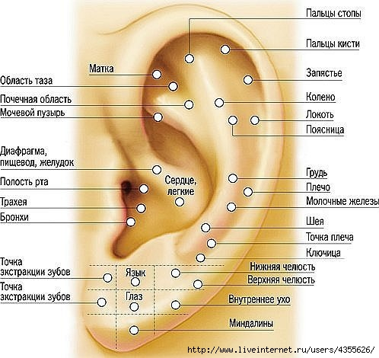
Более тысячи биологически активных точек на ухе человека, поэтому, массируя их, можно воздействовать на весь организм. Нужно стараться так помассировать ушные раковины, чтобы уши «горели». Упражнение можно выполнять в такой последовательности:
1) потягивание за мочки сверху вниз;
2) потягивание ушной раковины вверх;
3) потягивание ушной раковины к наружи;
4) круговые движения ушной раковины по часовой стрелке и против.

В начале учебного дня, на первом уроке, можно провести точечный массаж биологически активных точек лица и головы, чтобы окончательно «разбудить» детей и задать соответствующий рабочий настрой на целый учебный день. При массаже активизируется кровообращение в кончиках пальчиков, что предотвращает застой крови не только в руках, но и во всем теле, так как кончики пальцев непосредственно связаны с мозгом. Массаж проводится в следующей последовательности:
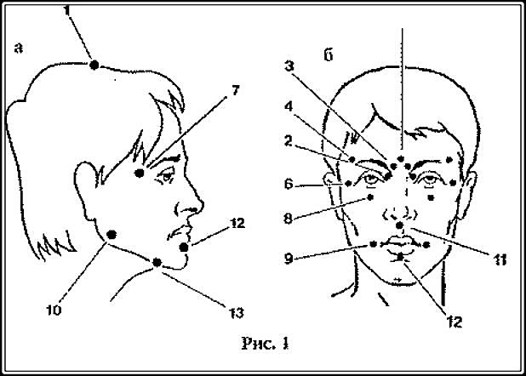
Точка 1
бессонница, невроз, головная боль, вегето-сосудистая дистония, мигрень Очень важная точка: расположена на голове в теменной ямке в центре линии, соединяющей верхние точки ушных раковин. Незаменимая точка, если у вас бессонница, невроз, головная боль, вегетативно-сосудистая дистония, мигрень и масса других проблем со здоровьем. Недаром древние китайские врачи назвали эту точку "собрание 100 болезней". Весьма эффективное средство от бессонницы: перед сном прогрейте горячей струёй душа весь позвоночник, начиная с шейного отдела, в течение 8-10 минут. Затем слегка оботритесь и в теплой рубашке ложитесь сразу в постель. Вам обеспечен хороший сон. Дополнительно можно прогревать лежа в постели околоносовую область, включая подбородок.
бессонница, невроз, головная боль, вегето-сосудистая дистония, мигрень
Точка 2
зрение, заложенность носа
У внутреннего угла глаза, примерно на расстоянии 0,3 см, располагается точка, которая но-сит название "ясный свет". Само название говорит, что массаж этой точки будет значительно улучшать ваше зрение, кроме этого массаж помогает при заложенности носа.
Точка 3
головокружение,боли передней части головы (сосудистые), мочевой пузырь
У начала брови, над точкой 2, расположена точка, весьма эффективная при головокружении, болях в передней части головы сосудистого происхождения. Кроме того, если вы обнаружили болезненность в точке 3 (это свидетельствует о заболевании мочевого пузыря) - массируйте эту точку согласно нашим рекомендациям и вам удастся избежать и устранить начинающийся недуг.
Точка 4
зрение, сосудистые головные боли
У наружного конца брови расположена точка с названием "нить бамбука" - эта точка окажет вам эффективную помощь при головных болях сосудистого происхождения, плохом зрении.
Точка 5
судороги, детские судороги, бессонница, головная боль, головокружение, зрениеОчень часто употребляемая точка: расположена в центре переносья, на вертикальной линии, идущей от кончика носа. Она носит поэтическое название "встреча с храмом". Если у вашего ребенка судороги, не впадайте в панику - сделайте ему нежный массаж точки 5 и ваш , ребенок успокоится. А если у вас бессонница, головная боль или головокружение, массаж этой точки значительно улучшит ваше состояние и зрение.
Точка 6
мигрень
При мигрени облегчение вызывает массаж точки 6, расположенной снаружи, от наружного угла глаза примерно на 0,6 см.
Точка 7
головная боль, головокружение, болезни глаз, эмоциональное расстройство
Носит название "солнце": расположена в височной впадине между наружным концом брови и верхушкой уха. Очень эффективная точка при головной боли или мигрени, болезни глаз, эмоциональной неустойчивости.
Точка 8
головная боль, головокружение, расстройство речи, желудок, гайморит
Точка "четыре белизны" располагается на 1 см ниже средней линии орбиты на уровне зрачка. Она окажет вам неоценимую услугу, если у вас тики верхнего века, головная боль, головокружение, расстройство речи. Болезненность в этой точке может свидетельствовать о неполадках в желудке либо о гайморите. Постарайтесь помочь себе, массируя эту точку.
Точка 9
тик лица
Если же у вас появился тик мимических мышц вокруг рта и в области глаз, вам необходимо устранить эти неприятные явления, обратившись к точке 9 - "земная кладовая", которая находится кнаружи от угла рта на 1 см .
Точка 10
зоб, расстройство речи, шейный миозит
Эта точка, расположена спереди и кверху от угла нижней челюсти; если вы прощупаете это место, то обнаружите углубление. Эта точка носит название "ось щеки". Она широко используется в косметическом иглоукалывании, а также при зобе, расстройстве речи. Если вдруг у вас возникли затруднения с поворотом шеи, вынужденное напряженное положение головы - шейный миозит - немедленно приступайте к массажу точки 10.
Точка 11
обморок, шок, истерический припадок,отек лица, нервный тик лица
При обмороке, шоке, истерическом припадке поможет точка 11, расположенная под кончиком носа в верхней трети вертикальной борозды верхней губы - китайцы назвали эту точку "середина человека". Воздействие на нее рекомендуем при отеках лица и нервных тиках в области рта и глаз.
Точка 12
То же, что и точка 11, плюс активизация функции мозга и внутренних органов
Аналогичные показания и у соседней точки 12, расположенной по средней линии в центре подбородочно-губной бороды. Если у вас отек лица, воздействуйте на обе точки одновременно. Кроме того, воздействуя на эти точки, вы активизируете функции мозга и внутренних органов.
Точка 13
анти-стресс, испуг, негативные эмоции
В центре внутренней части подбородка располагается точка, которая называется "анти-стрессовая". При всех негативных неожиданных известиях, испуге, высоком эмоциональном накале произведите надавливание большим пальцем правой руки на эту точку .
Вы познакомились с важными точками, расположенными на лице. Описание их неслучайно. Производя массаж лица, вы способствуете мощному мышечному расслаблению всего организма, снимаете напряжение. Обнаруживая болезненные точки, вы уделяете им особое внимание и устраняете в вашем организме те или иные неполадки, избегая часто очень неприятных последствий.

Конечно, здоровье учащихся определяется исходным состоянием здоровья ребенка на момент поступления в школу, но не менее важна и правильная организация учебной деятельности, а именно:
- строгая дозировка учебной нагрузки;
- построение урока с учетом работоспособности учащихся;
- соблюдение гигиенических требований (свежий воздух, оптимальный тепловой режим, хорошая освещенность, чистота);
- благоприятный эмоциональный настрой;
- проведение физкультминуток и динамических пауз на уроках.

